CHƯƠNG 1: CƠ HỌC KẾT CẤU TÀU THỦY

1.1. Đặt vấn đề

Phân tích kết cấu khung giàn bằng ma trận độ cứng là một phương pháp tính toán và mô phỏng hành vi cơ học của các kết cấu khung giàn, chẳng hạn như các cấu trúc công trình, nhà cao tầng, cầu, dầm, và các công trình kỹ thuật khác. Phương pháp này rất hữu ích trong thiết kế và xác định tính chất cơ học của các khung giàn phức tạp, giúp các kỹ sư tối ưu hóa cấu trúc và đảm bảo an toàn và độ bền của chúng.

- Xây dựng ma trận độ cứng (stiffness matrix): Quá trình xây dựng ma trận độ cứng là bước quan trọng trong phân tích kết cấu khung giàn. Các yếu tố liên kết (gồm dầm, cột, mối nối...) và đặc tính cơ học của vật liệu sẽ được biểu diễn dưới dạng ma trận độ cứng. Vấn đề đặt ra là làm thế nào để xây dựng ma trận độ cứng cho một kết cấu khung giàn phức tạp và cần lưu ý những yếu tố nào trong quá trình này.

- Giải phương trình cân bằng: Sau khi xây dựng ma trận độ cứng, chúng ta cần giải phương trình cân bằng để tính toán các biến dạng, lực phản ứng và các thông số cơ học khác của khung giàn. Vấn đề đặt ra là cách tiếp cận và giải quyết hiệu quả các phương trình cân bằng này khi kích thước của ma trận độ cứng rất lớn.

- Tính toán và đánh giá độ cứng: Ma trận độ cứng giúp ta tính toán độ cứng tổng thể của khung giàn. Tuy nhiên, để đảm bảo tính chính xác của kết quả, cần phải đánh giá sự ảnh hưởng của các yếu tố như biến dạng chủ yếu, độ cứng của các yếu tố chưa xem xét, tính đối xứng của ma trận, và sai số trong quá trình tính toán.

- Điều kiện biên và giới hạn lý thuyết: Trong phân tích kết cấu, điều kiện biên đóng vai trò quan trọng để xác định lực phản ứng và biến dạng của khung giàn. Vấn đề đặt ra là cách xác định và áp dụng đúng các điều kiện biên phù hợp với bài toán cụ thể. Ngoài ra, cần xem xét giới hạn lý thuyết của phương pháp ma trận độ cứng để biết rõ những trường hợp mà phương pháp này không còn hiệu quả.

- Tối ưu hóa kết cấu: Một ứng dụng quan trọng của phân tích kết cấu khung giàn bằng ma trận độ cứng là tối ưu hóa kết cấu. Tối ưu hóa giúp tìm ra bố trí tối ưu của các yếu tố trong khung giàn nhằm giảm thiểu khối lượng, tối ưu hóa độ cứng hoặc chi phí xây dựng. Vấn đề đặt ra là làm thế nào để áp dụng phương pháp tối ưu hóa vào phân tích kết cấu khung giàn và cần xem xét các ràng buộc cụ thể khi tối ưu hóa kết cấu.

Trong tính toán thiết kế kết cấu tàu thủy, phân tích kết cấu khung giàn bằng được sử dụng để mô phỏng và đánh giá hành vi cơ học của tàu thủy trong các tình huống tải trọng và điều kiện biên khác nhau. Dưới đây là một số ứng dụng chính của phương pháp này trong lĩnh vực thiết kế tàu thủy:

- Đánh giá độ cứng tổng thể của tàu: Phân tích kết cấu khung giàn giúp tính toán độ cứng tổng thể của tàu thủy. Điều này rất quan trọng để đảm bảo tàu có độ chịu tải và chịu biến dạng phù hợp khi đối mặt với các điều kiện biển khác nhau, như sóng biển, gió mạnh, tải trọng hàng hóa và hệ thống trang bị trên tàu.

- Xác định sự phân bổ tải trọng và lực phản ứng: Phương pháp ma trận độ cứng cho phép tính toán sự phân bổ tải trọng và lực phản ứng tại các điểm cụ thể trên tàu thủy, giúp kỹ sư hiểu rõ hơn về các vùng chịu tải nặng và đảm bảo tính cân đối của tàu.

- Phân tích cấu trúc tháo lắp: Trong trường hợp tàu thủy cần tháo lắp và vận chuyển, phân tích kết cấu khung giàn có thể giúp xác định cách thức tháo lắp, các yếu tố cần chú ý để đảm bảo an toàn và hiệu quả trong quá trình này.

- Tối ưu hóa kết cấu tàu: Phân tích kết cấu khung giàn cũng được sử dụng để tối ưu hóa thiết kế kết cấu tàu thủy. Kỹ sư có thể tối ưu hóa bố trí và kích thước các thành phần để đạt được cân bằng giữa độ cứng, trọng lượng và khả năng vận chuyển của tàu.

- Đánh giá tải trọng chịu tải tĩnh và động: Phân tích kết cấu khung giàn cung cấp thông tin về khả năng chịu tải tĩnh và động của tàu thủy dưới tác động của các yếu tố như sóng biển, gió, va đập. Điều này giúp đảm bảo rằng tàu có thể chịu đựng các điều kiện môi trường khắc nghiệt trong quá trình hoạt động.

- Phân tích độ tin cậy: Kết cấu khung giàn cũng được sử dụng để đánh giá độ tin cậy của tàu thủy dưới tác động của các yếu tố xấu khác nhau. Điều này giúp dự đoán được tuổi thọ và hiệu suất dài hạn của tàu.

Trong giới hạn của bài báo cáo, học viên xin trình bày một bài toán khung giàn đơn giản được sử dụng bằng phương pháp ma trận độ cứng bên cạnh đó là mô phỏng trên phần mềm Ansys.

1.2. Giải quyết bài toán bằng ma trận độ cứng

Đề bài cụ thể:

Cho khung như hình 1.1 với các thông số sau: , , . Vẽ đồ thị momen uốn.

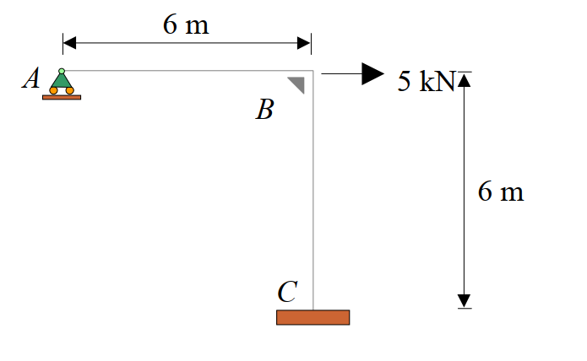

Đặt các lực và momen như hình dưới đây:

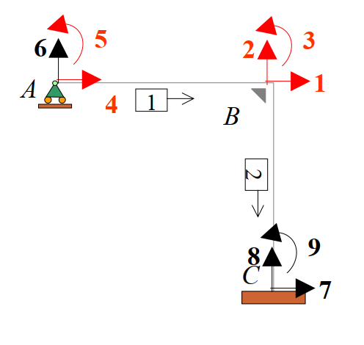

Ta có:

Tiếp tục

Mà

Mà

Vậy ta có:

Vậy ta có thể vẽ đồ thị momen uốn và lực cắt như hình dưới đây

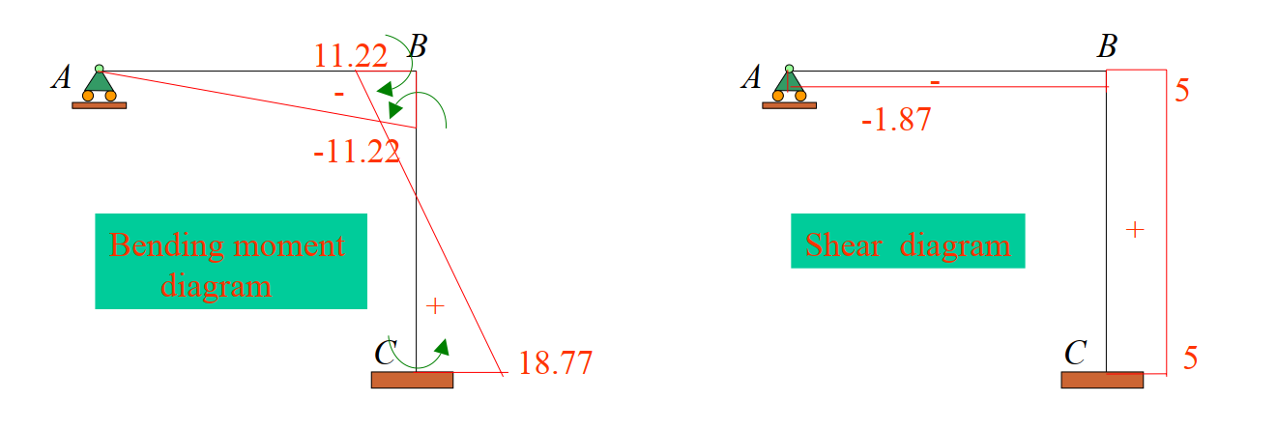

1.3. Giải quyết bài toán bằng phần mềm Ansys

Bài toán được tính toán và thiết lập tiết diện mặt cắt ngang của thanh sao cho diện tích tiết diện là và momen quán tính tiết diện là

Bài toán được thiết lập với các điều kiện biên và lực cụ thể như sau:

Node A: Không chế chuyển động tịnh tiến theo trục X và trục Y

Node C: Khống chế toàn bộ chuyển động tịnh tiến và chuyển động quay

Node B: Đặt lực 5000N (5kN) theo phương Z

Kết quả đồ thị momen uốn, lực cắt tương tự như kết quả tính toán theo ma trận độ cứng

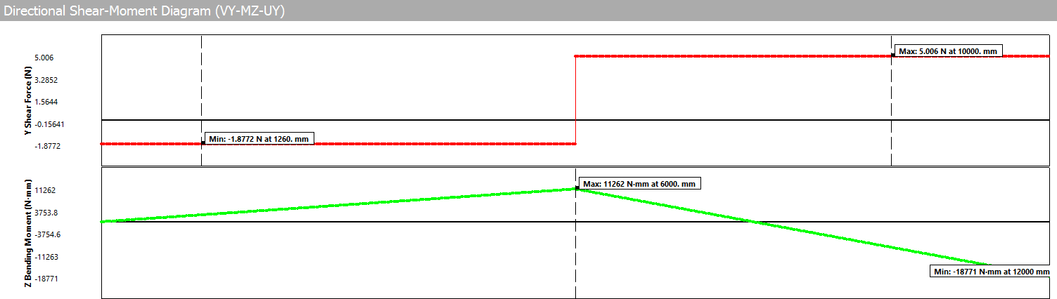

1.4. So sánh và kết luận

Tiến hành so sánh kết quả giữa 2 phương pháp, ta có bảng:

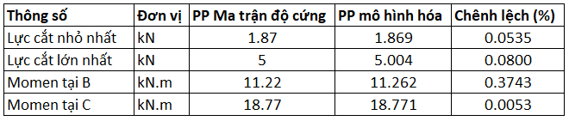

Như vậy, kết quả giữa 2 phương pháp không có chênh lệch đáng kể (Hoàn toàn dưới 0.5%), điều này kết luận rằng chúng ta có thể giải quyết các bài toán khung phẳng phức tạp bằng cách mô hình hóa và tính toán với sự hỗ trợ của máy tính.